
2013
Configurações gerais de servidores, terminais e impressoras

Sumário
1 Configuração do Servidor 3
1.1 Características 3
1.2 Usuários 3
1.3 Compartilhamento 3
1.3.1 Teste de compartilhamento 3
2 Configuração de terminais 4
2.1 Arquivo Rede.bat 4
2.2 Unidades 4
2.2.1 Teste 5
3 Configuração DE UM NOVO TERMINAL 5
4 Impressoras 6
4.1 Impressão local 6
4.1.1 Impressoras matriciais conexão paralela 7
4.1.2 Impressoras matriciais conexão usb 7
4.1.3 Outras impressoras com conexão usb 7
4.2 Impressão em rede 8
4.2.1 Impressoras matriciais 8
4.2.2 Demais impressoras via rede 8

Configuração do Servidor
Para que o sistema possa ser utilizado em rede, o servidor deve possuir algumas configurações que possibilitarão os acessos dos demais terminais ao sistema.

Características
Como servidor de dados, pode ser usado qualquer sistema operacional desde que sejam observadas as configurações de usuários e compartilhamento.
Caso deseje usar o Sistema Alfa no servidor o sistema operacional deverá se de “Arquitetura 32 Bits”.
Recomendamos ainda que o servidor possua endereço ip fixo, evitando assim problemas posteriores relativos a conflito com outros terminais. Esses problemas de conflito poderão ser reduzidos ainda mais se os terminais também possuírem endereço ip fixo.

Usuários
O servidor deverá possuir acesso para os usuários correspondentes aos terminais que irão fazer uso do Sistema Alfa. Esse acesso deverá permitir ao usuário do terminal realizar ações de criação, modificação e exclusão de arquivos na pasta compartilhada informada abaixo.

Compartilhamento
Deverá ser criada uma pasta com o nome de “DADOS” nos servidor, de modo que os usuários dos terminais possam ter acesso a esta pasta via rede e realizem as operações descritas no item anterior. Preferencialmente indique o nome do compartilhamento com o mesmo nome da pasta.

Teste de compartilhamento
Após realizar os procedimentos relativos ao compartilhamento e à permissão de acesso aos usuários poderá ser realizado o seguinte teste:
- Em um terminal, acessar via rede a pasta compartilhada no servidor.
- Criar um arquivo de texto nesta pasta.
- Renomear o arquivo criado.
- Excluir o arquivo criado.
Caso em alguma das etapas descritas acima ocorrer erro, deve-se verificar o direito de acesso do usuário do terminal bem como as configurações de compartilhamento da pasta.

Configuração de terminais
Após realizar todas as configurações no servidor como descrito nos passos anteriores, deverá ser realizada a configuração nos terminais que irão usar o sistema via rede.

Arquivo Rede.bat
Em cada terminal deverá ser criado um arquivo que irá ser executado toda vez que o computador for reiniciado ou à necessidade da ocasião.
Este arquivo será o “Rede.bat” que ira conter as informações relativas de acesso ao servidor como exemplo abaixo:
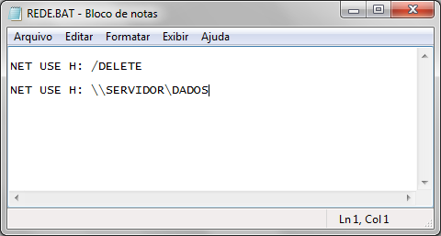
Lembre-se de verificar a extensão do arquivo, pois deve ser “bat” e não “txt”.
Após criar o arquivo deve-se colocá-lo na pasta do sistema “c:\windows\system32\” e criar um a atalho para a pasta inicializar o menu do windows como abaixo:
Win7:
“C:\Users\USUARIO_DO_COMPUTADOR\AppData\Roaming\Microsoft\Windows\Start Menu\Programs\Startup”
Winxp:
“C:\Documents and Settings\ USUARIO_DO_COMPUTADOR\Menu Iniciar\Programas\Inicializar”
Obs: O campo “USUARIO_DO_COMPUTADOR” será o usuário que esta logado no Windows.

Unidades
Quando o arquivo rede.bat for executado será criada uma unidade “H:” no computador.
Pode acontecer que em determinados computadores a unidade “H:” já exista e está vinculada a um leitor de cartões por exemplo. Neste caso deverá ser modificada a letra de unidade do leitor de cartões afim de que a unidade “H:” seja usada pela rede.

Teste
Para certificar-se que o procedimento foi realizado corretamente deve-se reiniciar o computador e verificar se a unidade “H:” foi criada corretamente indicando o caminho da pasta compartilhada no servidor.

Configuração DE UM NOVO TERMINAL
Deverão ser configurados dois arquivos internos do WINDOWS (autoexec.nt e config.nt) localizados na pasta c:\windows\system32. No Windows 7 estes arquivos podem estar protegidos e o usuário poderá não ter acesso a eles. Deverá modificar os direitos de acesso para alterá-los
No arquivo AUTOEXEC.NT, deverá ser inserida uma nova linha com o seguinte texto:
SET ST_NOME=TERMINAL
Obs.: O nome em negrito deve estar em letras maiúsculas (caixa alta). Entre em contato com o suporte da WAGE para verificar o nome correto.

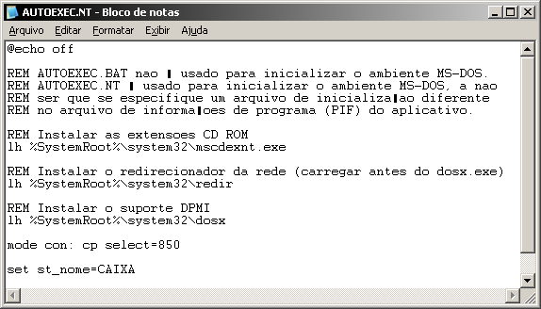

No outro arquivo, o CONFIG.NT, não haverá uma linha de texto inserida, mas será alterado o valor da linha: “files=40”
A mesma ficará configurada como:
files=140
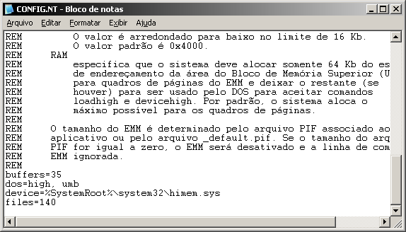

Obs.: Na configuração citada nos dois exemplos acima deverá ser inserida na última linha dos arquivos. Os mesmos deverão ser salvos ao sair para que as informações sejam gravadas.
Criar um atalho no Desktop dos seguintes arquivos:
H:\ALFA\ALFA.EXE
H:\ALFA\ASTEXPAF.EXE (Caso o terminal for caixa).

Impressoras
Para utilizar o sistema de impressão do sistema Alfa, devem ser feitas algumas configurações no computador onde esta a impressora e/ou nos terminais que irão imprimir.
O sistema faz uso de algumas metodologias de impressão: impressão local com impressoras matriciais conexão paralela, impressão local com impressoras matriciais usb, impressão local com demais impressoras usb, impressão em rede com impressora matricial e demais impressões em rede.

Impressão local
Antes de realizar a impressão no sistema Alfa, deve-se, para ambos os tipos conexão, paralela ou usb, realizar os procedimentos e testes a seguir:
- Instalar a impressora com seus respectivos drives.
- Imprimir uma página teste no Windows.

Impressoras matriciais conexão paralela
Em impressoras com este tipo de conexão o sistema Alfa realiza a impressão diretamente na porta LPT1. Geralmente esta porta é definida por padrão na instalação de uma impressora matricial com conexão paralela. Verifique nas propriedades da impressora a porta respectiva e altere caso necessário.
Exemplos dessas impressoras são: Epson lx-300, Epson lx-300+II etc...

Impressoras matriciais conexão usb
Nas impressoras matriciais com conexão usb deve-se realizar o compartilhamento desta impressora e atribuir um nome ao compartilhamento.
Após realizar o compartilhamento deverá ser criado (item 2.1) ou modificado o arquivo rede.bat que irá conter as configurações para utilização da impressora conforme figura abaixo:
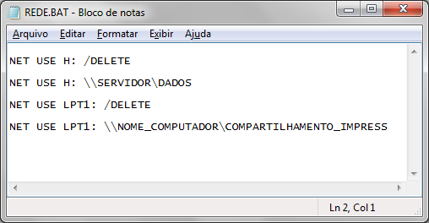
Onde “NOME_COMPUTADOR” será o nome do terminal que está instalada a impressora e “COMPARTILHAMENTO_IMPRESS” será o nome dado ao compartilhamento criado da impressora.
Obs: Caso o sistema seja de uso local e não de rede as duas primeiras linhas relativas à unidade “H:” podem ser omitidas. E caso o sistema seja de uso em rede deverá ser adicionadas as duas ultimas linhas.

Outras impressoras com conexão usb
Nos demais tipos de impressão usb o sistema Alfa irá realizar a impressão via documento do Windows(wordpad), o que não exigirá nada mais do que a devida instalação da impressora e seus respectivos drives no windows.

Impressão em rede
Antes de realizar a impressão no sistema Alfa, deve-se, no computador que a impressora será conectada, realizar os procedimentos e testes a seguir:
- Instalar a impressora com seus respectivos drives.
- Imprimir uma página teste nas configurações da impressora.
- Compartilhar a impressora e atribuir um nome ao compartilhamento.
- Verificar se demais usuários da rede possuem acesso a este computador.

Impressoras matriciais
Após realizar os procedimentos anteriores, deverá ser criado (item 2.1) ou modificado o arquivo rede.bat no computador que ira imprimir via rede. Este arquivo irá conter as configurações para utilização da impressora conforme figura abaixo:
Onde “NOME_COMPUTADOR” será o nome do terminal que está instalada a impressora e “COMPARTILHAMENTO_IMPRESS” será o nome dado ao compartilhamento criado da impressora.

Demais impressoras via rede
Nos demais tipos de impressão via rede, o sistema Alfa irá imprimir via documento do Windows (wordpad). Com isso, deverá ser feita a devida instalação da impressora com seus respectivos drives no computador que irá imprimir via rede e também no computador que esta ligada a impressora.
Após isso, devera ser usado o recurso de instalação de nova impressora do Windows para adicionar a impressora da rede.

